ฟรานซ์ มักนิส ซูเอโน สงฆ์คณะเยสุอิต - สัญลักษณ์แห่งเรื่องพหุนิยมแห่งอินโดนีเซีย
+
Lukman Hakim Saifuddin รัฐมนตรีว่าการศาสนา ประเทศอินโดนีเซีย ทูลเชิญสมเด็จพระสันตะปาปาฟรานซิสไปยังประเทศอินโดนีเซีย เพื่อถวายคำปรึกษาในประเด็นต่าง ๆที่เกี่ยวกับสันติภาพและความขัดแย้งระหว่างชุมชนทางศาสนา
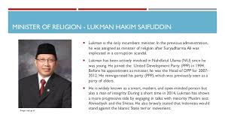
เขาได้ส่งจดหมายเชิญไปยัง Cardinal Pietro Parolin เลขาธิการนครรัฐวาติกัน ที่ได้มาพบปะกันที่สำนักงานของ Lukmanในวันพุธ
รัฐมนตรีกล่าวว่า การเสด็จเยือนของสมเด็จพระสันตะปาปาจะสนับสนุนการพัฒนาของการเสวนาด้านศาสนาและวัฒนธรรม- (พหุวัฒนธรรม Interfaith) ในอินโดนีเซีย
"ความพยายามที่จะทำการเสวนาด้านศาสนาและวัฒนธรรม เป็นสิ่งที่ควรได้รับการสนับสนุนและเราชื่นชม และขอบพระคุณสำหรับสิ่งที่สมเด็จพระ สันตะปาปาได้ทรงดำเนินกา รและผลกระทบเชิงบวกที่มีต่อประเทศอินโดนีเซีย และสำหรับโลกด้วย" Lukman ตามที่ tempo.co ยกมา
สมเด็จพระสันตะปาปาฟรานซิสได้ทรงเข้าถึงการมีส่วนร่วมกับชุมชนทั่วโลกอย่างเป็นอิสระมากขึ้น; เรามองเห็นวิธีที่พระองค์ทรงพระอุตสาหะที่จะโอบรับประเด็นที่ขัดแย้งต่างๆ เช่น สิทธิของบุคคลที่มีรสนิยมทางเพศแบบรักร่วมเพศ(เกย์)และภาวะโลกร้อน
Lukman เสริมว่าความสัมพันธ์ที่ดีระหว่างประเทศอินโดนีเซียและนครรัฐวาติกันยืนยาวมากกว่า 65 ปี, อย่างน้อยที่สุด อินโดนีเซียเป็นบ้านสำหรับคาทอลิกอย่างน้อยเจ็ดล้านคน
ในระหว่างการเสด็จเยือนของสมเด็จพระสันตะปาปา, Lukman บอกว่าเขาจะแสดงจุดเด่นของความประสานกลมกลืนทางศาสนาของชาวอินโดนีเซีย
พระคาร์ดินัล Parolin ตอบรับคำเชิญนี้, ท่านยินดีรับข้อเสนอ และกล่าวว่า ท่านจะทูลเรื่องนี้ต่อสมเด็จพระสันตะปาปา เพื่อว่า พระองค์จะทรงเป็นพยานถึงชีวิตด้านศาสนาด้วยพระองค์เองในประเทศอินโดนีเซีย (Ika)
+
- ดูเพิ่มเติมได้ที่: 1.http://www.thejakartapost.com/news/2015/08/13/minister-invites-pope-francis-indonesia.html#sthash.JidNPo4G.
dpuf
2.http://www.thejakartapost.com/news/2015/08/13/minister-invites-pope-francis-indonesia.html#sthash.JidNPo4G.BHBF96p6.dpuf
อ่านเพิ่มเติมที่:

- · Pluralism icon Franz Magnis-Suseno granted Roosseno Award
++
ฟรานซ์ มักนิส ซูเอโน สงฆ์คณะเยสุอิต - สัญลักษณ์แห่งเรื่องพหุนิยม
ฟรานซ์ มักนิส ซูเอโน (Prof. Franz Magnis-Suseno) ไอคอน ผู้มีชื่อเสียงและสัญลักษณ์ในเรื่องพหุวัฒนธรรม และเป็นผู้เจริญชีวิตที่เน้นวัฒนธรรมด้วย ท่านได้รับรางวัลรูเซโน (Roosseno Award) ในการให้แรงบันดาลใจด้านมนุษยธรรมเพื่อความมั่งคั่งด้านวัตถุและด้านจิตวิญญาณของชาวอินโดนีเซีย
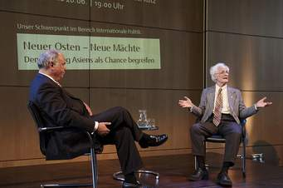
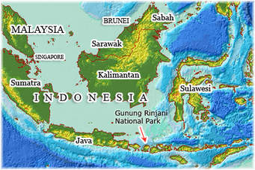

Toeti Heraty N. Roosseno กล่าวว่า “ในปี 2014 ศาสตราจาย์ Habibie ซึ่งเชี่ยวชาญด้านวิทยาศาสตร์และเทคโนโลยีได้รับรางวัลนี้ในวันอาทิตย์,และบัดนี้ ศาสตราจารย์ฟรานส์ ได้รับมอบรางวัลด้านมนุษยธรรมหรือด้านสังคมวัฒนธรรม( socioculture) และเชี่ยวชาญในสาขาของปรัชญาและจริยธรรมชวา "
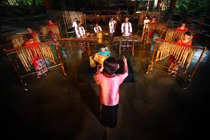
ในปี 2015 ศาสตราจารย์ ฟรานซ์ซึ่งเป็นพระสงฆ์คาทอลิก ได้รับรางวัลในกรุงจาการ์ตาในเย็นวันเสาร์. บรรดานักวิชาการได้รับการพิจารณาจากการประเมินผลโดยทีมงานที่ประกอบด้วย Ahmad Syafi’i Maarif ผู้รู้มุสลิม มหาวิทยาลัยอินโดนีเซีย (UI) Tamrin Amal Tomagola นักสังคมวิทยา, Yudi Latif นักวิเคราะห์การเมืองจากมหาวิทยาลัยยาลัย วิเคราะห์การเมือง Paramadina และ Karlina Supelli นักดาราศาสตร์และนักสตรีนิยมซึ่งเป็นนักปรัชญาและอาจารย์สถาบันปรัชญา Driyarkara
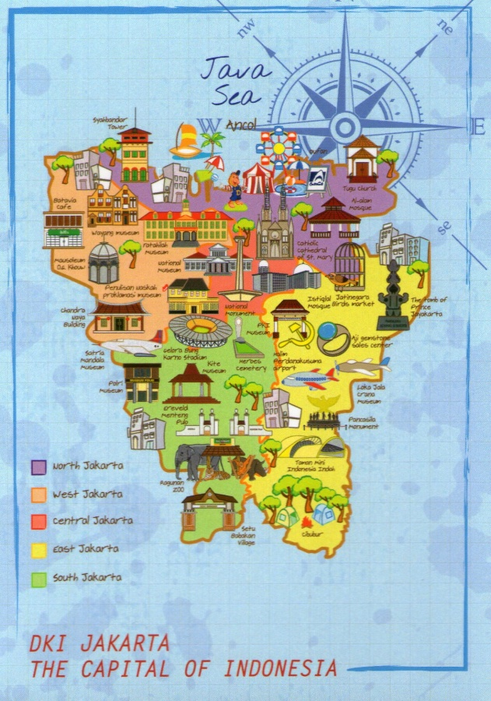
Toeti กล่าวว่า “ศาสตราจารย์ฟรานส์คล้ายคลึงกับ Roosseno.ทั้งสองรักการเดินทางด้วยรถมอเตอร์ไซค์และมาจากครอบครัวที่ถูกพรากจากกันจากภาวะสงคราม” ทั้งสองเป็นที่รู้จักกันดีว่าเป็นบิดาของชาวอินโดนีเซียที่สร้างระบบที่เป็นรูปธรรมเชิงสร้างสรรค์. รูเซโนเป็นรัฐมนตรีด้านสาธารณะในปี 1953 อยู่ในคณะรัฐมนตรี Ali Sastroamidjojo
Ahmad Syafi’i กล่าวว่า เป็นไปได้ที่ความมุ่งมั่นของฟรานซ์ที่มีต่อประเทศอินโดนีเซีย ขยายไปทั่วประเทศทีเดียว "ศาสตราจารย์ Magnis ปฐมจารย์แห่งแนวคิดมาร์กซ์ผ่านหนังสือชื่อ“ทุน”,ซึ่งครั้งหนึ่งทำให้โลกทุนนิยมต้องตะลึง และวัฒนธรรมชวาซึ่ง 'เย็นและเงียบสงบ' และย้ำเน้นการศึกษาของเขา นับตั้งแต่ที่ท่านย้ายไปอยู่ประเทศอินโดนีเซีย "
ฟรานซ์เกิดในครอบครัวชนชั้นสูงในประเทศเยอรมนี และได้รับชื่อฟรานซ์ จากFranz Graf von Magnis ผู้เป็นบิดา ก่อนที่เขาจะกลายเป็นพลเมืองอินโดนีเซีย
นักปรัชญากล่าวว่า "ผมไม่คิดว่า ผมเป็นคนที่สมควรได้รับรางวัลนี้ จากประธานาธิบดี Joko “Jokowi” Widodo (EBF) เมื่อสัปดาห์ที่แล้ว
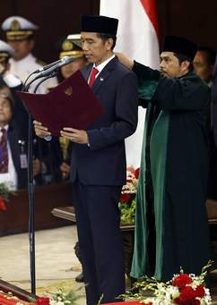
- ดูเพิ่มเติมได้ที่: http://www.thejakartapost.com/news/2015/08/16/pluralism-icon-franz-magnis-suseno-granted-roosseno-award.html#sthash.rCup1S4I.dpuf

